知识产权服务|山西医科大学专利简报（2013-2022）
为充分了解我校的专利发展情况及我校在全国同类院校中的专利竞争力情况，我馆运用专利计量分析法、横向及纵向分析法调研制作了《山西医科大学专利状况分析报告》（以下简称“报告”）。
报告从专利申请、专利类型、专利技术领域、专利发明人、专利合作机构等方面统计分析了近十年（2013-2022）我校的专利状况。把握我校专利状况有助于学校摸清学科现状、明确方向、找出差距、制定对策。从而支撑本校协同创新和优势学科建设，助推我校全国一流研究应用型医科大学建设目标。
数据来源：通过大为innojoy数据库检索分析系统，对申请（专利权）人中包含山西医科大学，申请日为2013年-2022年的专利进行统计分析，揭示山西医科大学近十年专利的情况。

一、专利总体状况
专利数量和质量的稳步提升是衡量自主创新能力的标志，也是科技成果综合实力与竞争力水平的重要体现。近十年，截止2023年3月28日，山西医科大学公开数据可查专利申请共1807件，按申请号合并后为1605 件，其中发明专利申请653件，占比41%；实用新型专利申请898件，占比56%；外观设计专利共54件，占比3%。
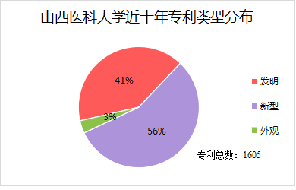
图1.1山西医科大学近十年专利类型分布

二、专利申请趋势
近十年，山西医科大学专利年申请量总体呈现上升趋势，且上升态势较为迅猛。其中，2013-2016年专利申请量较为稳定，年均申请量在50件左右；随后于2017-2022年进入快速增长期，到2022年专利申请量突破300件。
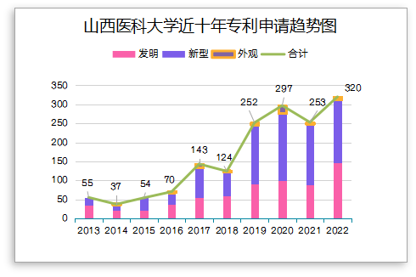
图1.2 山西医科大学近十年专利申请趋势图
- 技术领域分布
山西医科大学近十年专利申请覆盖A\B\C\F\G\H六个部；其中A部专利数量最多达952件，占比61.3%，A部中专利技术主要集中在“医学或兽医学；卫生学”（A61，854件）；C部232件，占比14.9%，主要集中在“生物化学；啤酒；烈性酒；果汁酒；醋；微生物学；酶学；突变或遗传工程”（C12，150件）、；G部专利200件，占比12.9%，其中“测量；测试”（G01，129件）；B部156件，占比10.1%，其中“一般的物理或化学的方法或装置”（B01，52件）；其余F、H等部均为个位数申请。
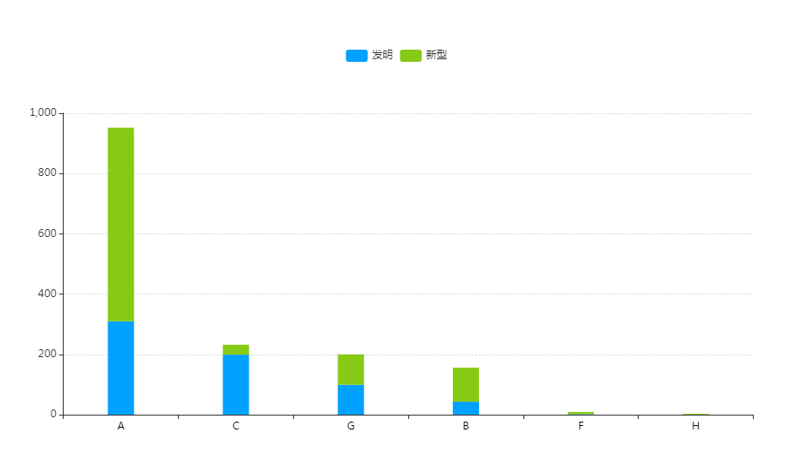
图1.3 山西医科大学主分类部专利技术集中领域分析图

- 专利法律状态
山西医科大学近十年专利中，处于授权状态的专利最多，达807件，占比50%；有权专利474件，占比29%；审中专利量310件，占比最少19%。无权专利信息中，未缴年费专利共计343件，占无权专利总量72%，驳回和撤回案件共121件，占比25%。
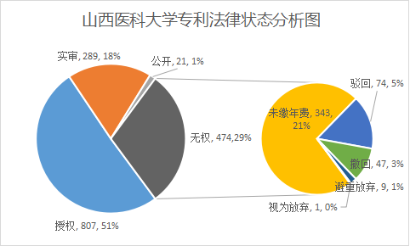
图1.4山西医科大学专利法律状态分析图

五、发明人研发力
山西医科大学专利申请量排名前四的发明人分别为张升校、李思进、刘海燕、解军。
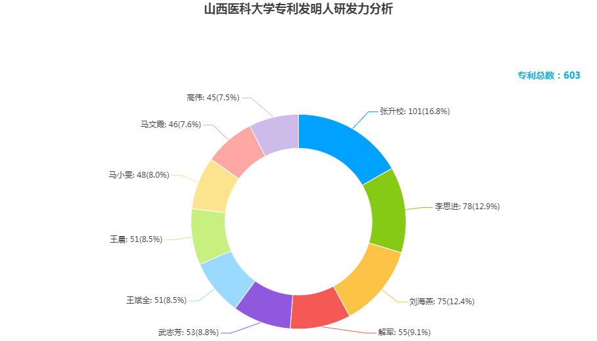
图1.5 山西医科大学专利主要发明人研发力TOP 10分析图

六、对外合作情况
山西医科大学近十年申请专利中合作较为紧密的是山西大学，除此之外，山西医科大学还与中国人民解放军总医院第七医学中心、太原赛恩思科技发展有限公司、上海联影医疗科技股份有限公司、太原理工大学等有专利合作申请。
表1.1山西医科大学主要对外合作对象
主申请人 | 合作申请人 | 数量
山西医科大学 | 山西大学 | 7
山西医科大学 | 中国人民解放军总医院第七医学中心 | 5
山西医科大学 | 太原赛恩思科技发展有限公司 | 2
山西医科大学 | 上海联影医疗科技股份有限公司 | 2
山西医科大学 | 太原理工大学 | 4

七、专利成果转化
专利运营主要分为专利转让、专利许可。山西医科大学近十年的专利成果中发生转移的专利40件，发生许可的专利75件。专利许可次数在2018年达到高峰，专利转让次数在2020年最高。

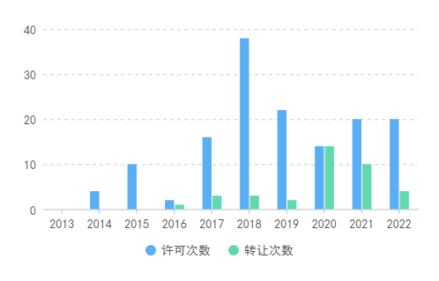
图1.6 山西医科大学近十年专利成果转化情况
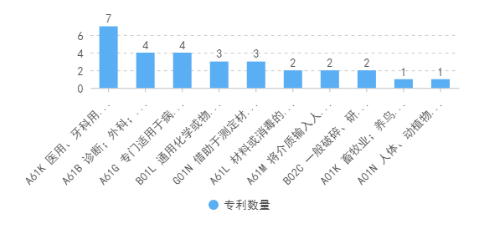
图1.7 专利转让技术TOP 10分布图
山西医科大学发生专利转让的技术主要集中在A61K（医用、牙科用或梳妆用的配制品）、A61B（诊断、外科、鉴定）、A61G（专门适用于病人或残疾人的运输工具、专用运输工具或起居设施；手术台或手术椅子；牙科椅子；丧葬用具）。
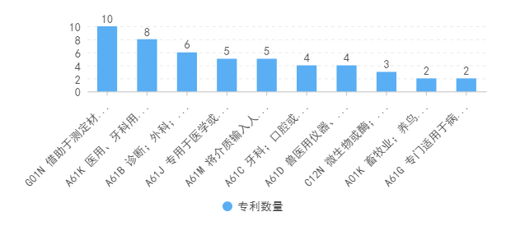
图1.8专利许可技术TOP 10分布图
山西医科大学发生专利许可的技术主要集中在G01N（借助于测定材料的化学或物理性质来测试或分析材料）、A61K（医用、牙科用或梳妆用的配制品）、A61B（诊断、外科、鉴定A61B）。
- 专利布局
山西医科大学近十年在全球除中国外5个国家和1个组织进行了专利布局，海外专利共检索到24件，主要布局国家南非4件、美国3件、卢森堡1件、澳大利亚和日本各1件、 WO世界知识产权组织13件。其中美国专利1件申请终止、1件正在审中。
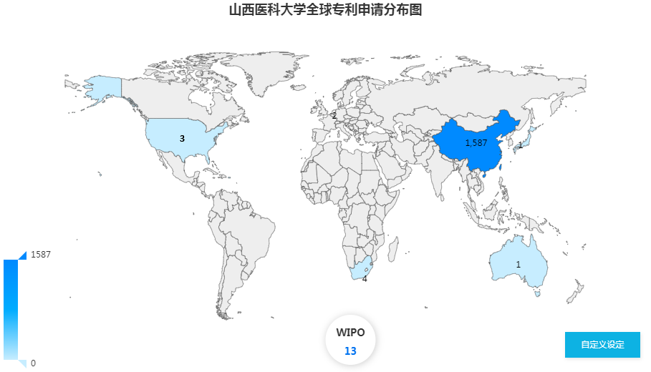
图1.9 山西医科大学全球专利申请分布图

九、专利价值分析
山西医科大学DPI4-5星级高价值专利共32件，占比达4.1%；3星级专利和2.5星级专利，占比分别为9.6%、15.4%。山西医科大学4星级及以上专利主要发明人排名前六的是李思进、刘海燕、武志芳、胡光、秦品乐、解军。
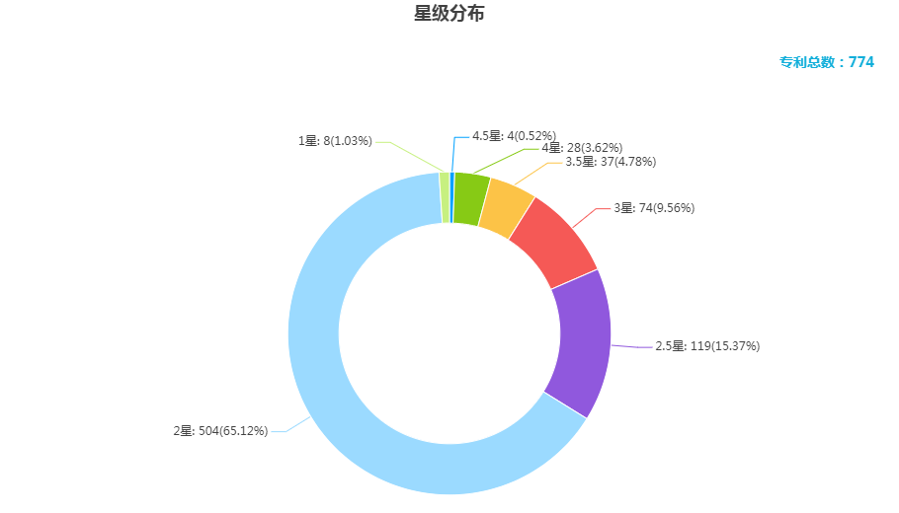
图1.10山西医科大学专利星级分布图
（提示：只适用于发明和实用新型（无权专利除外））
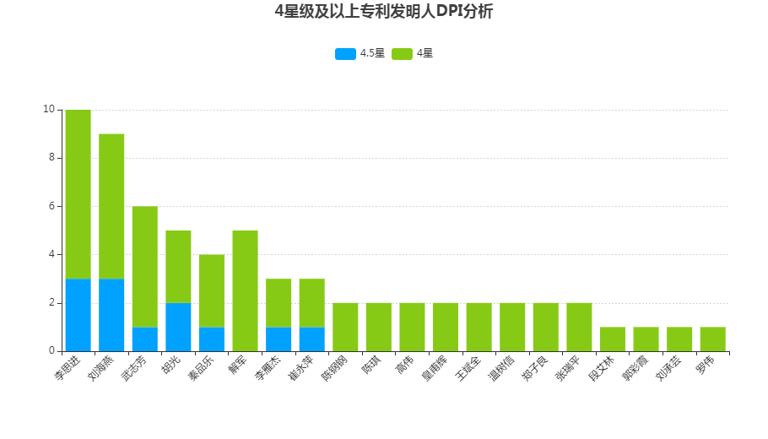
图1.11 4星级及以上专利发明人DPI分析

信息咨询与学科服务部
2023年3月28日

